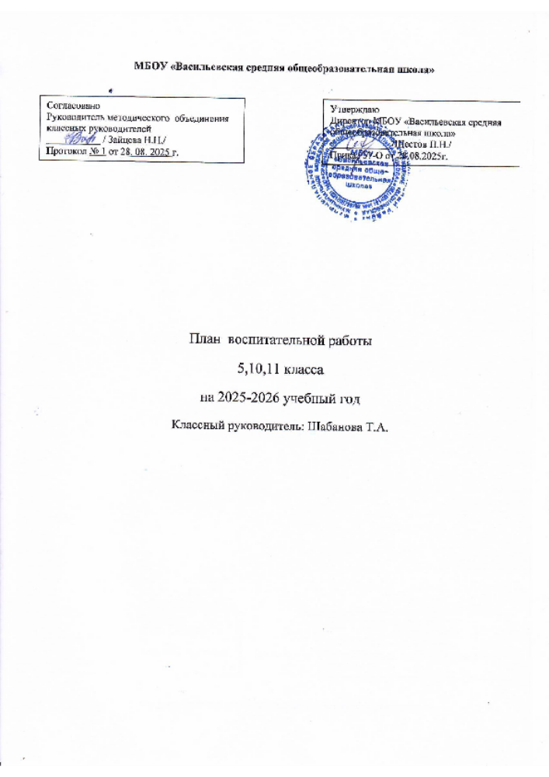

Анализ воспитательной работы за 2024/2025 учебный год

Воспитательная работа в классном коллективе сложна и многообразна: это воспитание в процессе обучения, воспитания в обществе и коллективе, семье и школе, это самовоспитание и перевоспитание, это многообразная воспитательная работа в процессе труда, игры, общения, общественной деятельности, самодеятельности и самоуправления.
Цели и задачи воспитательной работы в прошлом учебном году были направлены на создание условий для оптимального развития учащихся, формирование детского коллектива, воспитание гражданско-патриотического направления, нравственности, здорового образа жизни и развития эстетических чувств. Для решения поставленных задач были выбраны соответствующие мероприятия, КТД, классные часы, беседы с родителями, ежедневный контроль за культурой поведения, создание комфортной обстановки, способствующей развитию познавательной активности, уважительного отношения к сверстникам и взрослым. В ходе воспитательной работы раскрывались творческие таланты детей, их интеллектуальные и физические способности.
В целом задачи можно считать выполненными благодаря усилиям не только классного руководителя, но и родителей, с которыми проводились регулярные тематические родительские собрания, консультации, индивидуальные беседы

Одним из основных направлений в формировании личности и коллектива является работа над культурой поведения, дисциплиной. Навыки взаимоотношений между людьми, культура поведения в общественных местах формировались во время проведения классных часов и бесед:
« Переменка с увлеченьем », «Мои добрые поступки.», « Дружба крепкая не сломается.» и т. д
В течение года велась работа по формированию нравственных качеств . Ребята учились быть добрыми, милосердными, вежливыми, дружными, учились отличать плохие поступки от хороших во время бесед классных часов : «Ежели вы вежливы…» , « Потому что мама рядом.» и т.д.
Формирование здорового образа жизни, сохранение и укрепление учащимися здоровья являются одной из важнейших задач.. Были проведены мероприятия « Чистота - Залог здоровья.», « Курить - себе вредить.» и т. д. Важность данного направления требует продолжения в этом учебном году.
Воспитание школьников в духе уважения к традициям, истории родной земли, гражданско –патриотическое воспитание – одно из приоритетных направлений воспитания подрастающего поколения. Информационные часы « Мне посчастливилось родиться в России!», « Символика моей страны.», « Мир – главное слово на свете.» были направлены на привитие детям любви к Родине .
Работа с родителями проводилась с целью: привлечь родителей стать активными участниками учебно-воспитательного процесса.
Постоянно ведётся работа по укреплению связи с родителями обучающихся на основе дифференцированного подхода к семье.
В основу работы были положены принципы: сотрудничество родителей и классного руководителя; ответственность родителей и классного руководителя за результаты воспитания детей; взаимного доверия.
Таким образом цели , поставленные в начале учебного года реализованы.
Работа по достижению задач будет продолжаться в соответствии с программой воспитательной работы класса. Именно для достижения планируемых задач были проведены указанные выше мероприятия, классные часы, родительские собрания.
В новом учебном году необходимо:
- Продолжить работу с родителями.
- Продолжить работу по сплочению классного коллектива.
- Более активно работать с одаренными детьми.
- Продолжить реализацию целей и задач поставленных перед коллективом учащихся.
- Готовить детей к самоанализу своих поступков.
Цель:
-направить работу организации на духовно-нравственное воспитание учащихся.
- растить патриотов и людей с активной гражданской позицией;
- воспитывать школьников высоко образованными, культурными, физически развитыми;
Задачи:
- воспитывать верным боевым и трудовым традициям российского народа, прививать им любовь к Родине, готовность к защите Отечества;
- развивать у учащихся познавательные интересы и потребности в познании окружающего мира, культурно-исторических ценностей;
- приобщать детей к посильному общественно полезному труду;
- развивать общественную активность и коллективизм, растить их сознательными, честными, смелыми, здоровыми, жизнерадостными;

СОДЕРЖАНИЕ И ФОРМЫ ВОСПИТАТЕЛЬНОЙ СОДЕРЖАНИЕ ПЛАНА

ВОСПИТАТЕЛЬНОЙ РАБОТЫ
на 2025-2026 учебный год

Направление | Названиемероприятия
Гражданско – патриотическое | Деньзнаний.
Гражданско – патриотическое | 2-5.09.2025. День солидарности в борьбе с терроризмом - классный час «Терроризм – зло»
Досуговая деятельность | Линейка «Здравствуй, школа!».
Досуговая деятельность | Подготовка мероприятий к  «Дню пожилого человека» -беседа « Старость нужно уважать»  «Дню учителя» - классный час «Учитель- звучит гордо»
Интеллектуально – познавательное | Сбор данных об одаренных обучающихся
Интеллектуально – познавательное | Планирование участия обучающихся в интеллектуальных  конкурсах и олимпиадах.
Трудовое, профориентационное | Организациядежурствапошколе
Трудовое, профориентационное | Просмотр онлайн урока на сайте по бесплатной профориентации для детей «Проектория»
Трудовое, профориентационное | Беседа «Твой выбор – твои возможности»
Семейное | Рейд в семьиучащихся
Семейное | Общешкольноеродительскоесобрание
Самоуправление
Самоуправление | Классные собрания «Планирование работы класса на 2022-23  уч.год»

Направление |  | Название мероприятия
 |  | Регистрация в РДШ. Оформление документов.
 |  | Оформлениешкольныхуголков
Спортивно – оздоровительное |  | Регистрация и участие в про-  грамме ВФСК ГТО
Нравственное, правовое и профилактика асоциального поведения |  | Классные часы: «Законы школьной жизни. «Правила внутреннего распорядка школы. Внешний вид и дисциплина».
2-8.09.2025. Разработка и реализация мероприятий в рамках
Месячника безопасности. Беседа «Выживание в природе», Кл.час «Где дым, там и огонь»
 |  | Беседы в классах по БДД «Осторожно- дорога»
 |  | Корректировка/заполнение социального паспорта классов.
 |  | Рейд «Внимание! Подросток!»
Вовлечение учащихся и учащихся группы риска в работу творческих объединений дополнительного образования, работающих на базе школы и
внеурочнуюдеятельность.
Гражданско - патриотическое |  | Классный час, посвященные Международному дню пожилых людей «Старость нужно уважать»,
30.10.2025. День памяти политических репрессий. Кл.час
«Памяти погибших в годы репрессий»
 |  | 16.10.2022.Участие во Всероссийском уроке «Экология и энергосбережение»
 |  | Участие в олимпиадах и конкурсах школьников по предметам
Трудовое,  профориентационное |  | Операция «Чистый двор –чистая школа!»
Библиотечный урок «Книжки -
ребятишкам!»
Час проф. мастерства «Как
устроена библиотека?»
 |  | Просмотр онлайн урока на сайте по бесплатной профориентации для детей «Проектория»
Семейное |  | Семейная акция «Открытка в  подарок своими руками!» ко  Дню пожилого человека и Дню  Учителя
Самоуправление |  | Рейд по соблюдению учебной  Дисциплины
Спортивно – оздоровительное |  | ДеньЗдоровья
участие в программе ВФСК
ГТО
Досуговаядеятельность |  | Международный День учителя. Праздничное мероприятие  «Учитель будет вечен на Земле!»
 |  | Акция «Спешите делать добро»(поздравление ветеранов педагогического труда)
 |  | Праздник «Посвящение в пятиклассники»
 |  | Проф.беседа «Дисциплина в школе»
28-30.10.2025. Всероссийский
урок безопасности школьников в сети Интернет
 |  | Просмотр онлайн урока на сайте по бесплатной профориентации для детей «Проектория»
Нравственное, правовое и профилактика асоциального поведения |  | Встреча с представителем КДН Юринского муниципального района
04.10.2025. Всемирный день защиты животных. Классные
часы «Мы в ответе за тех, кого приручили»
Гражданско - патриотическое |  | 04.11.2025. День народного единства. Классный час «Братских народов союз вековой»
 |  | Старт акции «Прадеды –деды – солдаты Победы!».
Интеллектуально – познавательное |  | Участие в олимпиадах и конкурсах школьников по предметам
Трудовое, профориентационное |  | Дежурство по школе
Участие в сезонной школе
«Твое профессиональное будущее»
 |  | Просмотр онлайн урока на сайте по бесплатной профориентации для детей «Проектория»
Семейное |  | Выставка рисунков ко дню матери
Самоуправление |  | Заседания органов самоуправления в классах
Спортивно – оздоровительное |  | Участие в программе ВФСК  ГТО
 |  | Оформление альбома «Мое здоровье – мое богатство!»
Досуговаядеятельность |  | 16.11.2025. Международный  день толерантности. Классный час «Воспитание толерантности»
 |  | 26.11.2025. День матери в России. Классные часы «Мамы всякие важны!»
Нравственное, правовое и профилактика асоциального поведения |  | Акция «Внимание! Дорога!»Кл.час «Дорога, транспорт, пешеход»
Беседы, конкурсы плакатов, посвященных Всемирному дню
борьбы с курением. Беседа «Ваше здоровье»
Работа с класснымируководителями |  | МО классных руководителей.
Контрользавоспитательнымпроцессом |  | Изучение практики проведения классными руководителями кл. часов, посвященных реализации духовно – нравственного потенциала личности обучающихся
 |  | Контроль за организацией питания в школе: охват обучающихся горячим питанием
Работа классных руководителей и учителей - предметников с
Дневниками обучающихся
Гражданско - патриотическое |  | 03.12.2025. День Неизвестного солдата. Общешкольная Акция  «Письмо неизвестному солдату»
 |  | 09.12.2025. День Героев Отечества. Классный час «Ими гордится Россия! Ими гордимся мы!»
11.12.2025. День Конституции РФ. Беседа «Главный
Закон Жизни!»
Интеллектуально – познавательное |  | Участие в олимпиадах и конкурсах школьников по предметам
Трудовое, профориентационное |  | Дежурство по школе
 |  | Мастерская «Новый год к нам мчится…»
 |  | Просмотр онлайн урока на сайте по бесплатной профориентации для детей «Проектория»
Семейное |  | Родительские собрания по итогам первого полугодия и второй четверти
 |  | Работа советов (педагогического, родительского и ученического) по подготовке к новому году
Самоуправление |  | Заседания органов самоуправления в классах
Спортивно – оздоровительное |  | Веселые зимние старты
участие в программе ВФСК
ГТО
Досуговаядеятельность |  | Подготовка и проведение  праздников «Однажды на Новый год…»
 |  | Конкурс на лучшую новогоднюю игрушку, выполненную своими руками
Нравственное, правовое и профилактика асоциального поведения |  | 01.12.2025. Беседы, посвященные Дню борьбы со СПИДом. Беседа «Не стань обреченным»
 |  | Беседы по профилактике суицидального поведения несовершеннолетних. Кл.час «Жизнь –это счастье»
Час общения «Правовой
лабиринт»
Работа с классными руководителями |  | Посещение классных  Мероприятий
Проведение новогодних
Праздников
Контроль завоспитательнымпроцессом |  | Изучение качества работы классных руководителей с активом школьного самоуправления
 |  | Осуществление контроля за соблюдением техники безопасности во время проведения внеклассных мероприятий в школе
Изучение состояния журналов внеурочной деятельности, кружковой работы наконец
Первого полугодия
Гражданско-патриотическое |  | 27.01.2026.Час общения, посвященный Дню полного освобождения Ленинграда от фашистской блокады (1944)  Классный час «700 дней и ночей»
Интеллектуально – познавательное |  | Участие в олимпиадах и конкурсах школьников по предметам
Трудовое, профориентационное |  | Кл.часы «Я в рабочие пойду,  Пусть меня научат»
 |  | Конкурс эссе «Еще не студенты, но все же…»
 |  | Просмотр онлайн урока на сайте по бесплатной профориентации для детей «Проектория»
Нравственное, правовое и профилактика асоциального поведения |  | Профилактическая беседа с учащимися «Мобильный телефон в школе»
Семейное |  | Индивид.консультации с родителями тревожных детей
 |  | Классные фотогалереи «Хороша ты Зимушка-Зима!»
 |  | Общешкольное родительское собрание. Родительский всеобуч
Нравственное, правовое и профилактика асоциального поведения |  | Профилактика правонарушений, состояние дисциплины в школе, анализ посещаемости и пропусков уроков без уважительной причины.
Самоуправление |  | Заседания органов самоуправления в классах
Спортивно – оздоровительное |  | Зимняя школьная спартакиада
участие в программе ВФСК
ГТО
 |  | Проведение тематических классных часов по ЗОЖ
Дни здоровья «Зимние забавы»
во время школьных каникул
Досуговаядеятельность |  | Организация зимних каникул  (по особому плану)
Гражданско - патриотическое |  | 15.02.2026.Часы общения в  классах, посвященные Дню защитников Отечества. Беседа «Наши защитники»
 |  | Классный час «Молодая Гвардия» - мы помним!»
Старт общешкольной Акции
«Читаем детям о войне»
Интеллектуально – познавательное |  | Участие в олимпиадах и конкурсах школьников по предметам
Трудовое,  профориентационное |  | Субботник «Любимая школа
 |  | самая чистая!»
 |  | Просмотр онлайн урока на сайте по бесплатной профориентации для детей «Проектория»
Нравственное, правовое и профилактика асоциального поведения |  | Встреча с инспектором ПДН.  «Что есть Закон?»
Семейное |  | Конкурс фотоколлажей «Папа  и я – мы большие друзья!»
 |  | Родительские классные собрания по плану
Самоуправление |  | Заседания органов самоуправления в классах
Заседания Совета Лидеров,
сборы общешкольных секторов
 |  | Проведение школы актива
Спортивно – оздоровительное |  | Участие в районных мероприятиях Месячника оборонно – массовой и спортивной работы, посвященного Дню защитников  Отечества.
участие в программе ВФСК
ГТО
 |  | Классный час «От солдата – до генерала»
Общешкольное мероприятие
«Аты-баты»
Работа с класснымируководителями |  | «Использование в урочной и внеурочной деятельности в направлении – «Моя экономическая грамотность».
Контроль завоспитательнымпроцессом |  | Работа кл. руководителей по охране жизни и здоровья учащихся
Своевременность инструктажей
и соответствующие записи в классных журналах.
Гражданско - патриотическое |  | Кл.час«Дети войны»
18.03.2026. День воссоединения
Крыма и России. Кл .час «Красоты Крыма»

Классные часы «Города-герои!
Города воинской Славы!»
Интеллектуально – познавательное |  | Участие в олимпиадах и конкурсах школьников по предметам
Трудовое, профориентационное |  | Анкетирование учащихся(изучение профессиональных намерений)
 |  | Просмотр онлайн урока на сайте по бесплатной профориентации для детей «Проектория»
Семейное |  | Конкурс «Улыбка мамы»
 |  | Родительские классные собрания по плану
Самоуправление |  | Заседания органов самоуправления в классах по проведению весенних каникул
Спортивнооздоровительное | – | Проведение тематических классных часов по ЗОЖ
Спортивнооздоровительное | – | участие в программе ВФСК ГТО
Досуговаядеятельность |  | Праздничноемероприятие, посвященное 8 марта.
Школьный конкурс «Созвездие
талантов» (смотр худ.сам.)

Нравственное, правовое и профилактика асоциального поведения | Тематические классные часы:  «Я – гражданин. Что это значит?», «Не знаешь законов? Ты в опасности!»
Нравственное, правовое и профилактика асоциального поведения | Международный день борьбы с наркоманией и наркобизнесом. Встречи с сотрудникамиполиции.
Гражданско - патриотическое | 12 апреля. День космонавтики. Всероссийский Гагаринский  урок «Космос – это мы!»
Гражданско - патриотическое | Посещение музея. Экскурсия «Все для фронта!  Все для Победы!»
Гражданско - патриотическое | Конкурс «Боевых листов «Путь к Победе!»
Гражданско - патриотическое | Выставка рисунков, посвященные 9 мая «Памятные события Великой Отечественной войны»
Интеллектуально – познавательное | Участие в олимпиадах и конкурсах школьников по предметам
30.04.2026. День пожарной охраны. Тематический урок
ОБЖ
Трудовое, профориентационное | Общешкольный субботник
Трудовое, профориентационное | Просмотр онлайн урока на сайте по бесплатной профориентации для детей «Проектория»
Трудовое, профориентационное | Часы общения по теме «День  пожарной охраны». Экскурсии в пожарную часть
Семейное | Родительские собрания в классах по подготовке к экзаменам. Консультации учителей-предметников
Семейное | Изучение удовлетворенностью обучающихся, их родителей, педагогов результатами урочной и внеурочной деятельностью, в том числе и дополнительным образованием
Самоуправление | Заседания органов самоуправления в классах
Спортивно – оздоровительное | участие в программе ВФСК  ГТО
Досуговаядеятельность | Классныемероприятия  «Апрельская капель»
Нравственное, правовое и профилактика асоциального поведения | Организация и проведение тематической встречи «Административная и уголовная ответственность несовершеннолетних»

Гражданско - патриотическое | Тематические классные часы,  посвященные Дню Победы
Гражданско - патриотическое | Линейка и возложения цветов к  Обелиску
Гражданско - патриотическое | Подготовка и участие в Акциях «Бессмертный полк», «Георгиевская ленточка», «Победная весна», «Окна Победы» и т.д.
Гражданско - патриотическое | Подведение итогов участия классов в акции «Прадеды-деды– солдаты Победы!»
Интеллектуально – познавательное | Часы общения «День славянской письменности и культуры»
Интеллектуально – познавательное | Участие в олимпиадах и конкурсах школьников по предметам
Трудовое, профориентационное | Школьный субботник по озеленению территории
Трудовое, профориентационное | Просмотр онлайн урока на сайте по бесплатной профориентации для детей «Проектория»
Семейное | Итоговые классные родительские собрания на тему «Организация отдыха и безопасность детей в летний период»
Самоуправление | Рейд по проверке чистоты  школьной территории.
Самоуправление | Линейка «Итоги года».
Самоуправление | Сбор РДШ
Самоуправление | Заседания органов самоуправления в классах. Подведение итогов и планирование на следующий год
Спортивнооздоровительное | – | Подведение итогов участия в  программе ВФСК ГТО.  Награждение.
Досуговаядеятельность | Праздничное мероприятие, посвященное Дню Победы!
Досуговаядеятельность | 15.05.2023. Международный  день семьи. Кл.часы по теме.
Досуговаядеятельность | Праздник «Последнийзвонок»
Нравственное, правовое и профилактика асоциального поведения | Подготовка к летнему отдыху учащихся: профилактические  Беседы
Нравственное, правовое и профилактика асоциального поведения | Классные часы «Безопасное  колесо»
Гражданскопатриотическое | - | 1 июня. Международный день  защиты детей
Гражданскопатриотическое | - | 12 июня. День России.  Областная линейка «Моя Россия!»
Гражданскопатриотическое | - | 22 июня. День памяти и скорби.
Досуговаядеятельность | Торжественная линейка вруч.  аттестатов 9 кл.
Досуговаядеятельность | Выпускной бал 11 класс

